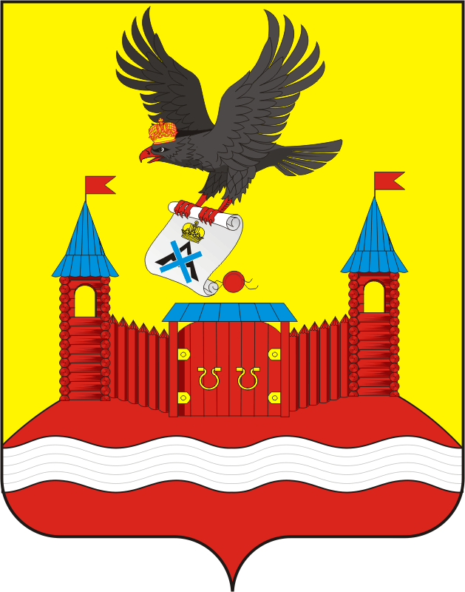
СОВЕТ ДЕПУТАТОВ МУНИЦИПАЛЬНОГО ОБРАЗОВАНИЯ НОВОЧЕРКаССКИЙ СЕЛЬСОВЕТ САРАКТАШСКОГО РАЙОНА ОРЕНБУРГСКОЙ ОБЛАСТИ
ТРЕТИЙ СОЗЫВ

РЕШЕНИЕ
Сорок четвертого очередного заседания Совета депутатов
муниципального образования Новочеркасский сельсовет
третьего созыва

20.03.2020 с. Новочеркасск № 190

О признании утратившими силу некоторых нормативных правовых актов Совета депутатов муниципального образования
Новочеркасского сельсовета Саракташского района
Оренбургской области

Руководствуясь Уставом муниципального образования Новочеркасский сельсовет Саракташского района Оренбургской области,

Совет депутатов Новочеркасского сельсовета

Р Е Ш И Л:

1. Признать утратившим силу следующие нормативные правовые акты Совета депутатов муниципального образования Новочеркасский сельсовет Саракташского района Оренбургской области:

1.1. Решение Совета депутатов Новочеркасского сельсовета Саракташского района Оренбургской области от 22.12.2006 № 66 «Об утверждении Положения о создании условий для развития малых форм хозяйствования в АПК на территории муниципального образования Новочеркасский сельсовет»;
1.2. Решение Совета депутатов Новочеркасского сельсовета Саракташского района Оренбургской области от 15.11.2006 № 44 «О Ревизионной комиссии муниципального образования Новочеркасский сельсовет»;
1.3. Решение Совета депутатов Новочеркасского сельсовета Саракташского района Оренбургской области от 20.11.2007 № 92 «Об утверждении Порядка сбора от физических лиц наличных денежных средств, внесенных в уплату налога на имущество физических лиц и земельного налога»;
1.4. Решение Совета депутатов Новочеркасского сельсовета Саракташского района Оренбургской области от 17.07.2007 № 82 «Об утверждении Положения «О порядке перевода жилых помещений в нежилые и нежилых помещений в жилые, находящихся в муниципальной и частной собственности на территории муниципального образования Новочеркасский сельсовет»;
1.5. Решение Совета депутатов Новочеркасского сельсовета Саракташского района Оренбургской области от 30.01.2007 № 71 «Об утверждении Положения о регистрации и учете муниципального долга муниципального образования Новочеркасский сельсовет в муниципальной долговой книге муниципального образования Новочеркасский сельсовет»;
1.6. Решение Совета депутатов Новочеркасского сельсовета Саракташского района Оренбургской области от 30.12.2006 № 67 «Об утверждении Положения о собраниях граждан, конференциях граждан (собраниях делегатов) муниципального образования Новочеркасский сельсовет Саракташского района Оренбургской области»;
1.7. Решение Совета депутатов Новочеркасского сельсовета Саракташского района Оренбургской области от 09.12.2008 № 140 «Об утверждении Положения о доверительном управлении муниципальным имуществом»;
1.8. Решение Совета депутатов Новочеркасского сельсовета Саракташского района Оренбургской области от 09.12.2008 № 141 «Об утверждении порядка принятия решений о создании, реорганизации и ликвидации муниципальных унитарных предприятий и муниципальных учреждений МО Новочеркасский сельсовет»;
1.9. Решение Совета депутатов Новочеркасского сельсовета Саракташского района Оренбургской области от 09.12.2008 № 142 «Об утверждении Положения о порядке проведения конкурса по отбору организаций, физических лиц, занимающихся оценочной деятельностью и привлекаемых для выполнения работ по рыночной оценке муниципального имущества муниципального образования Новочеркасский сельсовет»;
1.10. Решение Совета депутатов Новочеркасского сельсовета Саракташского района Оренбургской области от 18.03.2011 № 28 «Об утверждении Положения о порядке принятия решений о создании, реорганизации и ликвидации муниципальных унитарных предприятий и муниципальных учреждений муниципального образования Новочеркасский сельсовет».
2. Настоящее решение вступает в силу со дня его обнародования и подлежит размещению на официальном сайте администрации муниципального образования Новочеркасский сельсовет Саракташского района Оренбургской области.
3. Контроль за исполнением данного решения возложить на постоянную комиссию Совета депутатов района по мандатным вопросам, вопросам местного самоуправления, законности, правопорядка, казачества, работе с общественными и религиозными объединениями, национальным вопросам и делам военнослужащих (Бурлуцкий А.А.).

Председатель Совета депутатов Н.Ф.Суюндуков
Глава муниципального образования
Новочеркасский сельсовет

